**浙江大学城市学院**

计算机与计算科学学院

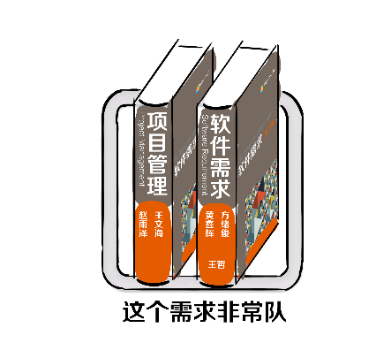

基于项目的案例教学系统APP

版 本 号:[]

拟 制 人：王 哲 31701259

王文海 31701293

方绪俊 31701245

赵雨泽 31701265

黄鑫辉 31701282

审 核 人：王 哲 31701259

批 准 人： 杨枨老师

[二零一九年九月二十五日]

**修订记录**

| **版本** | **修订日期** | **修订人** | **修订说明** | **修订状态** | **审批日期** | **审核人** | **批准人** |
| --- | --- | --- | --- | --- | --- | --- | --- |
| 0.1.0.190925 | 2019-9-25 | 王哲 | 首次创建 | S |  |  |  |
|  |  |  |  |  |  |  |  |
|  |  |  |  |  |  |  |  |
|  |  |  |  |  |  |  |  |
|  |  |  |  |  |  |  |  |

**修订状态：S--首次编写，A--增加，M--修改，D--删除；**

**日期格式：YYYY-MM-DD。**